Semvis-Air Installationsanleitung


Inhaltsverzeichnis:
- Erste schritte
- Server
2.1 Webserver
2.2 Datenbank
2.3 Editor
- Konfiguration
3.1 Postgresql.conf
3.2 Datenbank
3.3 Pg_hba.conf
- Datenbankverbindung
- FTP
- Cron

1. Erste Schritte

Damit man sich von außerhalb mit dem Server verbinden kann um beispielsweise Pakete zu installieren etc., empfiehlt es sich ein Programm wie „Putty“ zu verwenden. Dort wird lediglich, wie in Abblidung 1 zu sehen ist, der Link eingegeben, so dass eine Verbindung vom Typ SSH hergestellt werden kann. Anschließend werden Sie dazu aufgefordert, den Benutzernamen und das Passwort einzugeben.
Benutzername: geosoft2
Passwort: DZLwwxbW
Bitten ändern sie beide Angaben möglichst schnell. Möglich machen dies folgende Befehle:
- Um das Passwort zu ändern: passwd (Keine Sonderzeichen)
- Änderung des Benutzernamens: sudo usermod -l neuerBenutzername alterBenutzername
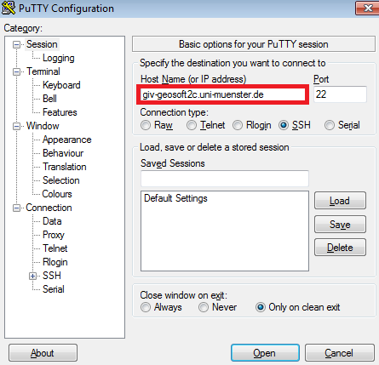Abbildung 1: Verbindung mit Putty (Eigene Darstellung)

2. Server

Auf dem Ubuntu-Server müssen folgende Pakete (sofern nicht schon installiert) mit Hilfe der nebenstehenden Befehlen installiert werden:

2.1 Web Server
- HTTPD - Apache2 Web Server: sudo apt-get install apache2
- PHP5 - Scripting Language:
  - sudo apt-get install php5 libapache2-mod-php5
  - sudo apt-get install php5-cli
  - sudo apt-get install php5-pgsql
- Apache Tomcat: sudo apt-get install tomcat7

2.2 Datenbank
- PostgreSQL: sudo apt-get install postgresql

2.3 Editor
Für die Konfiguration wird ein Editor benötigt, beispielsweise „Emacs“: sudo apt-get install emacs

3. Konfiguration
3.1 Postgresql.conf
Öffnen Sie im Editor (sudo emacs) die Datei /etc/postgresql/9.1/main/postgresql.conf (Versionsnummer kann abweichen). „Sudo“ sorgt dafür, dass Sie als Superuser arbeiten können und auch dinge ändern/ansehen können, die ein „normaler“ User nicht kann. Tipp: Nutzen Sie die Tastenkombination „Strg c f“ (in der Regel angegeben als: C-x C-f), so können sie unten schnell und bequem Ihr Ziel angeben. Suchen Sie nach der Zeile „listen_addresses“, entfernen Sie, falls vorhanden, das Kommentarzeichen „#“ und ändern Sie die Zeile in „listen_addresses='0.0.0.0'“.

3.2 Datenbank
Nun ist eine Verbindung mit der Datenbank möglich. Mit dem Befehl sudo -u postgres psql template1 kann das Passwort für den Nutzer „Postgres“ geändert werden, was auch dringend empfohlen wird. Der Befehl sudo -u postgres createdb -O myuser mydb erstellt eine Datenbank mit dem Namen „mydb“ für den Nutzer „myuser“.

3.3 Pg_hba.conf
Als nächstes ist es wichtig die Authentifizierung zu konfigurieren. Öffnen Sie dazu in Ihrem Editor die Datei /etc/postgresql/9.1/pg_hba.conf.
Am Ende der Datei fügen Sie folgende Zeile hinzu:
host all all 127.0.0.1 0.0.0.0 password
Die Zeile stellt sicher, dass bei einem Zugriff auf die Datenbank der Benutzername und das Passwort abgefragt werden.
Im Anschluss ist nur noch ein Neustart notwendig: sudo /etc/init.d/postgresql-9.1 restart .

4. Datenbankverbindung
Nun ist es möglich, sich mit einer Datenbank Management-Software mit Ihrer Datenbank zu vebrinden. Hierfür empfehlen wir pgAdmin III (siehe dazu Abschnitt pgAdmin III und Abbildung 2.).
- Geben Sie einen beliebigen Namen ein.
- Unter Host geben Sie Ihren Serverlink ein (ohne http://)
- Benutzername und Passwort haben die gleichen Angaben wie bei der Server-Anmeldung
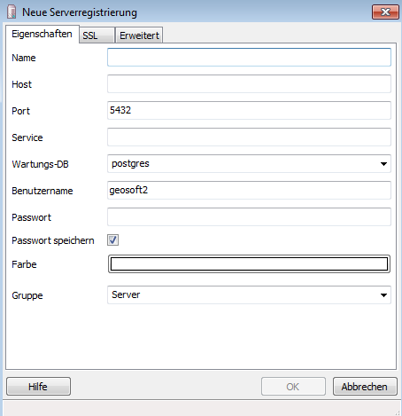Abbildung 2: pgAdmin Verbindung (Eigene Darstellung)
6. Webservice Datei auf den Tomcat Server laden
1. Verbinden Sie sich über FileZilla mit dem Server.
2. Laden Sie die XML.war Datei in ein Verzeichnis in das Sie Dateien hochladen können. Zum
Beispiel: /home/Benutzername. Wurde der Benutzername nicht geändert, so setzen Sie geosoft2
entsprechend ein.
3. Verschieben Sie die Datei mit Hilfe des Programms „Putty“ in den Ordner „webapps“ von
Tomcat. Benutzen Sie dafür folgenden Befehl: sudo mv XML.war /var/lib/tomcat7/webapps/

5. FTP
FTP Server (Dateien hochladen):
An dieser Stelle wird vorgestellt, wie man mittels FTP und eines dafür passenden Programms (z.B. Filezilla) Dateien auf den Server hochladen kann.

Installieren Sie zunächst vsftpd: sudo apt-get install vsftpd

Nun ist eine Verbindung mit Ihrem Benutzernamen und Passwort, beispielsweise mit Filezilla möglich. Öffnen Sie dazu ein FTP-Programm Ihrer Wahl und fügen Sie mit den nötigen Angaben einen neuen Server hinzu. Abblidung 3 zeigt dies am Beispiel Filezilla.
Der voreingestellte Pfad „/home/...“ muss noch auf /var/www geändert werden. Dies ist der Pfad, in dem Sie .html-Dateien etc. hochladen. Achten Sie darauf, dass die Seite, die Sie zuerst sehen möchten, den Namen „index“ trägt. Wenn Sie eine Datei hochladen, wird sie zunächst nicht dargestellt. Es müssen zunächst Rechte vergeben werden. Hierzu müssen Sie sich wiederum mit dem Server verbinden (z.B. Putty). Anschließend ändern Sie den Pfad zu dem Verzeichnis, auf dem die Daten liegen sollen: cd /var/www
Der richtige Code für die Rechte lautet 755 und wird mit dem Kommando chmod 755 dateiname.dateiendung (z.B. index.html) vergeben.
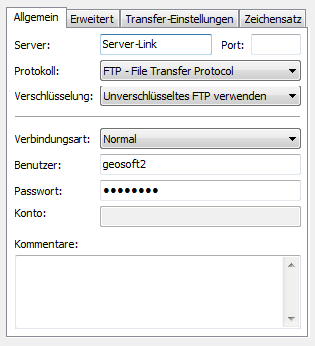Abbildung 3: FTP-Verbindung herstellen. (Eigene Darstellung)
6. Cron
Einige Dateien sollen automatisch ausgeführt werden. Dafür geeignet sind so genannte Cronjobs. Diese lassen sich ebenfalls über eine Verbindung (z.B. Putty) mit dem Server einrichten.
Führt man den Befehl crontab -e aus, öffnet sich eine Datei, die im ursprünglichen Zustand lediglich einige Kommentare enthält. Am Ende dieser Datei befindet sich eine Zeile mit den Kürzeln m (minute), h (hour), dom (day of month), mon (month) und dow (day of week). Im Fall von Semvis-Air sollen die Dateien cosm_id_und_werte.php und Validation.jar minütlich ausgeführt werden. Für die zeitliche Komponente sorgen die Sterne unter den Kürzeln. Für andere Zeitintervalle, die für dieses System allerdings nicht benötigt werden, gibt es andere Einstellungsmöglichkeiten. Die konkrete Umsetzung ist in Abbildung 4 zu sehen. Im ersten Fall soll das PHP-Script eingerichtet werden. Die Ausführung erfolgt üblicherweise über den Befehl wget und dem anschließenden Ort, wo sich die Datei befindet, hier schlicht der Link mit der Datei am Ende. Im zweiten Fall wird eine jar-Datei ausgeführt. Diese muss vorher (beispielsweise mit Filezilla) auf den Server geschoben werden. Anschließend wird wie unten zu sehen der Pfad zur Datei angegeben.
Abbildung 4: Anlegen eines Cronjobs (Eigene Darstellung).
Sollten die Web-Seite nun nicht funktionieren, könnte dies folgende Ursachen habe:
- Wurden alle Pakete installiert?
- Befinden sich die für die Web-Seite benötigten Dateien im /var/www Ordner? (Nicht /home/...!)
- Stimmen, wie in Abbildung 4, die angegebenen Pfade?
- Wurden die Konfigurationen des Abschnitts 3 richtig gesetzt?

Sämtliche Informationen wurden mit Hilfe der offiziellen Ubuntu Dokumentation zusammengestellt und beziehen sich auf den Stand von 03.04.2013. Die Dokumentation wird laufend aktualisiert und kann daher von den Beschreibungen in dieser Installationsanleitung abweichen. Bei Unklarheiten empfehlen wir einen Besuch auf diese Seite.

https://help.ubuntu.com/community/PostgreSQL
https://help.ubuntu.com/12.10/serverguide/index.html Stand: 03.04.2013
https://help.ubuntu.com/12.10/ubuntu-help/index.html Stand: 03.04.2013

